DIRECCIÓN ACADÉMICA
DEPARTAMENTO DE ELECTRÓNICA
Respeto – Responsabilidad – Resiliencia – Tolerancia
9°GUÍA DE AUTOAPRENDIZAJE
Módulo : Automatización y Detección de Fallas
TEMA: “PLC ”

Nombre: ____________________ Curso 4°B Fecha: ____/____/2020

Objetivos: - Aplicar Ladder a un circuito de enclavamiento
- Comparar circuito de enclavamiento con contactores

La siguiente guía debes imprimirla o copiarla, para desarrollarla y pegarla en el cuaderno de Montaje de Equipos Industriales.

Circuito de enclavamiento

En esta manera de programar el ladder, lo que hacemos es tomar el nombre de la salida Y0 y nombrar el interruptor que está en paralelo al interruptor o botonera de encendido X0. Con esto el sistema queda enclavado y se auto alimenta.
También se le llama a este circuito partir parar, la forma en que se detiene o desenclava es accionando el interruptor X1.

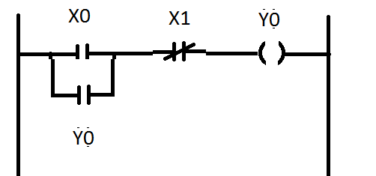
Actividad 1 : Explicar la lógica de funcionamiento para lograr el enclavamiento en un Ladder:

Analogía con Contactores para un circuito de enclavamiento

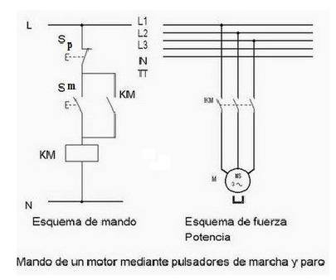

Actividad 2 : Explicar la lógica de funcionamiento con Contactores, para lograr el enclavamiento:

Recuerda consultar al Profesor Marco Guzmán ó Profesor Oscar Conejero al correo electrónico electronicacestarosa@gmail.com si tienes algunas preguntas o dudas.

